апрель 2021
Пресс-центр МБОУ СОШ № 39 им. Т. С. Дзебисова
Идти вперёд мы будем вместе, с газетой «Импульс» интересней!
День космонавтики

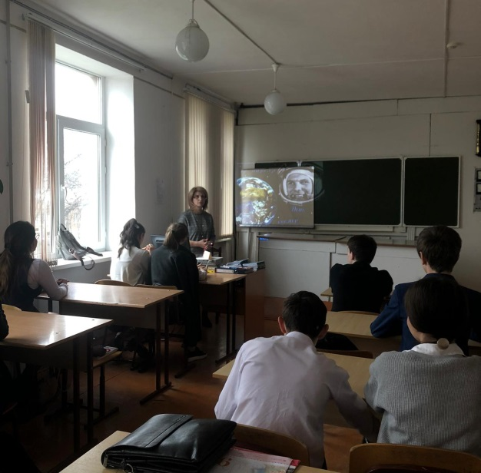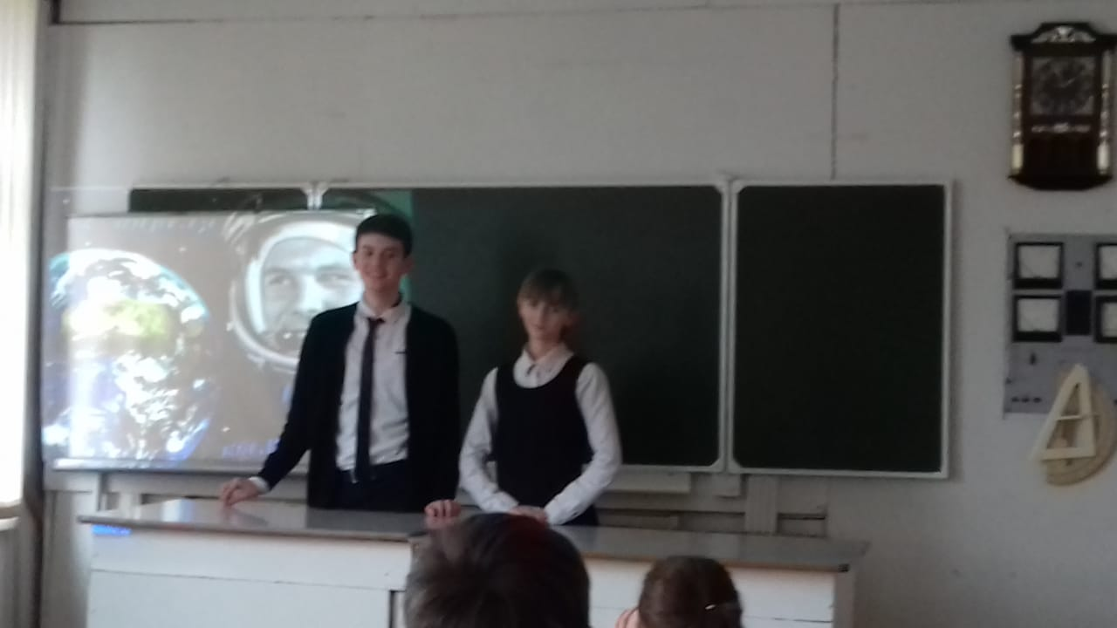
12 апреля наша школа отметила День космонавтики. Во всех классах прошли классные часы, посвященные этому дню. Так ученики 9б класса во главе с классным руководителем Суановой Фатимой Кимовной заранее подготовились к этому мероприятию и рассказали своим одноклассникам об истории космоса

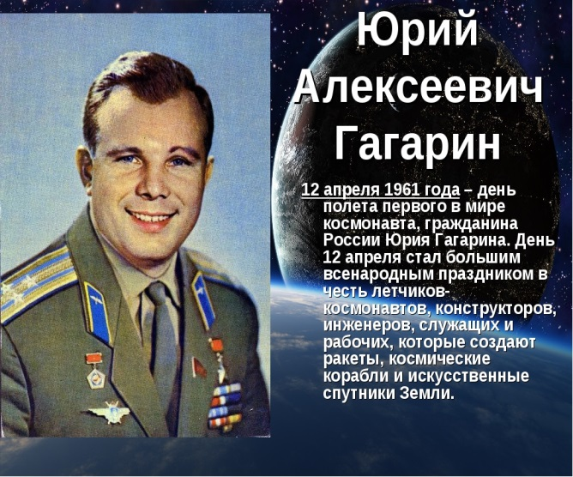

Традиции и обычаи женщины - осетинки

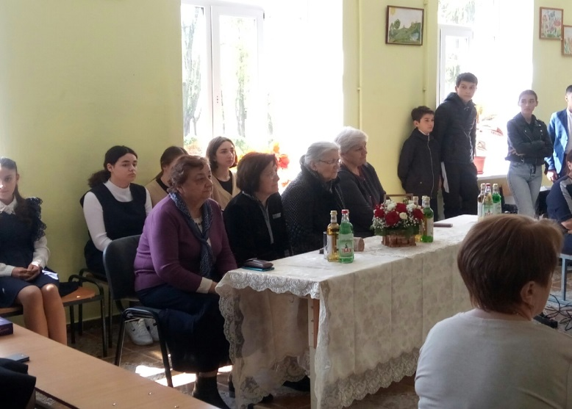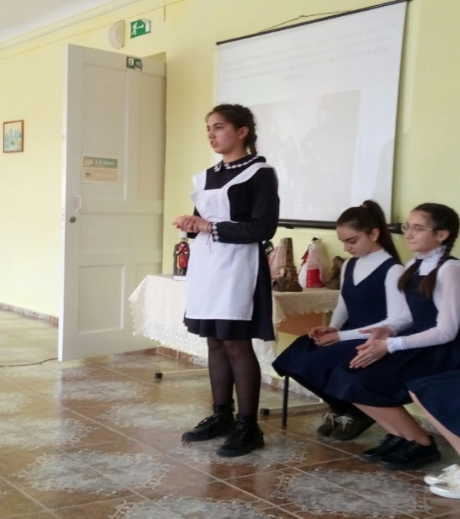

14 апреля в нашей школе прошла встреча с членами женщин Стыр Ныхаш, которую возглавляла Мисикова Белла Гадагкоевна, учитель родного языка СОШ № 46. Целью этой встречи было сохранить лучшие традиции наших предков. Учителя осетинского языка очень постарались. Они подготовили девочек, которые рассказали о забывающихся постепенно постепенно традициях женщин-горянок.  Наша гость Дзуцева Оксана высказалась о том, какой должна быть молодая девушка, каких традтций должна придерживаться.  Мероприятие украсил девичий весенний танец ансамбля «Владикавказские аланы» под руководством Анжелы Зелимхановны Козаевой | 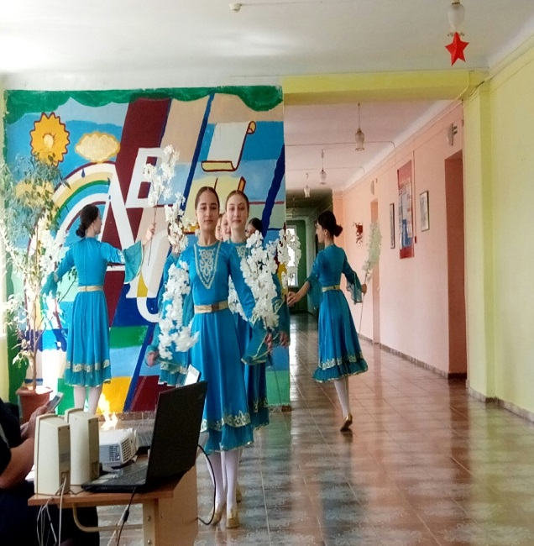

Д е н ь З е м л и

16 апреля учитель географии Цораева Нателла Тепсарикоевна провела внеклассное мероприятие городского масштаба, посвященное Дню Земли. На нем присутствовали учителя географии школ города.  Учащиеся разных классов рассказали о важности сохранения экологии во всем мире. В небольшой сценке роль Земли сыграла ученица  В конце мероприятия гости высказали свое впечатление об увиденном и сказали, что такие мероприятия должны проводиться чаще. | 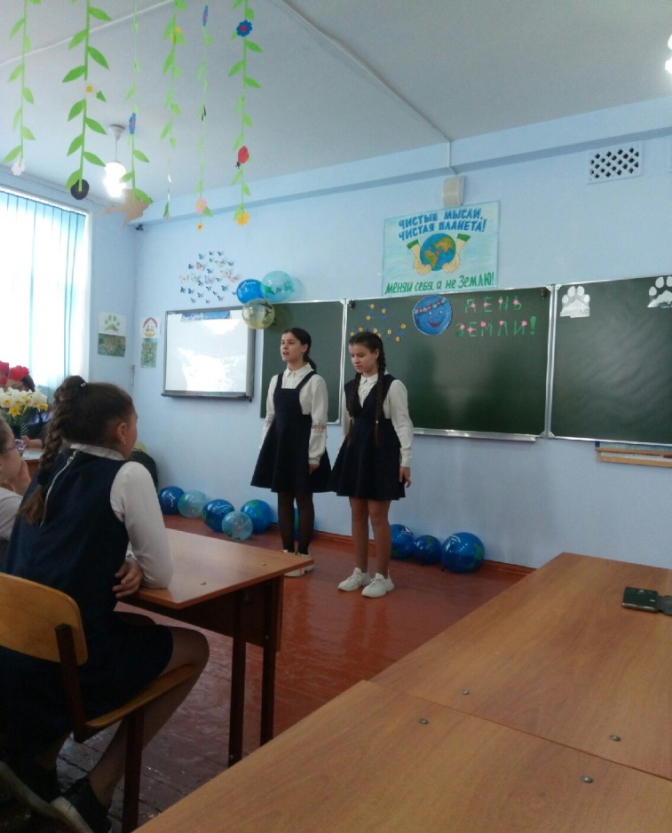

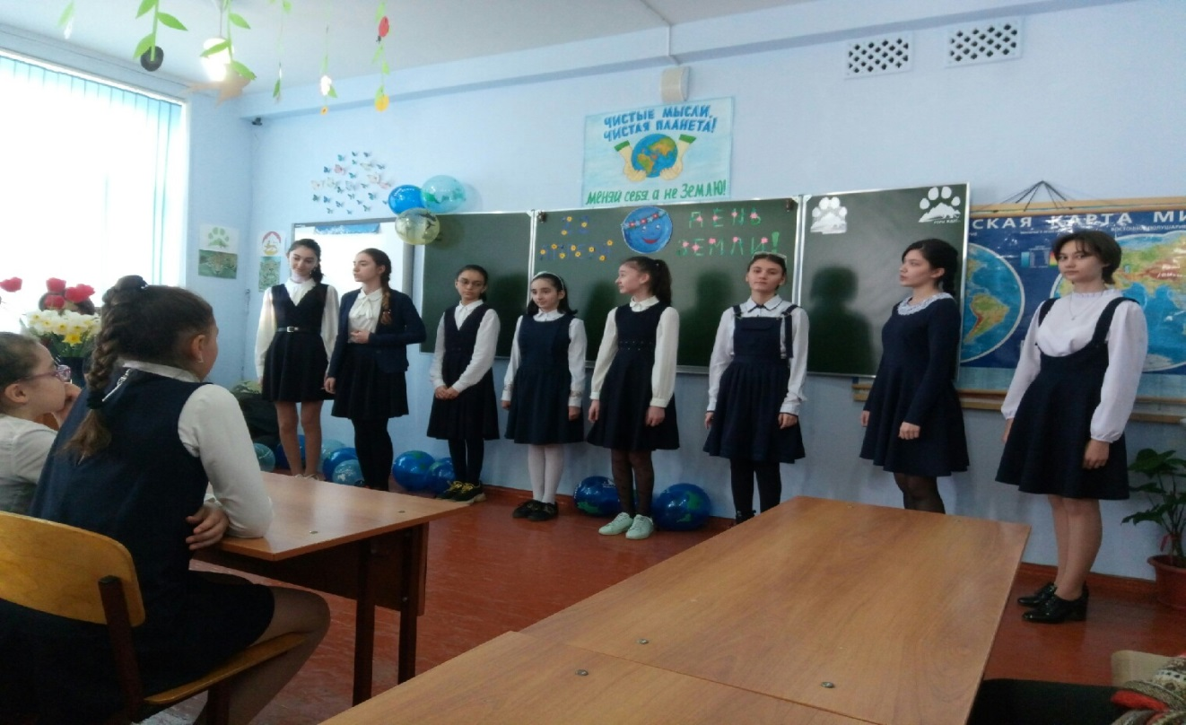

Все на субботник! 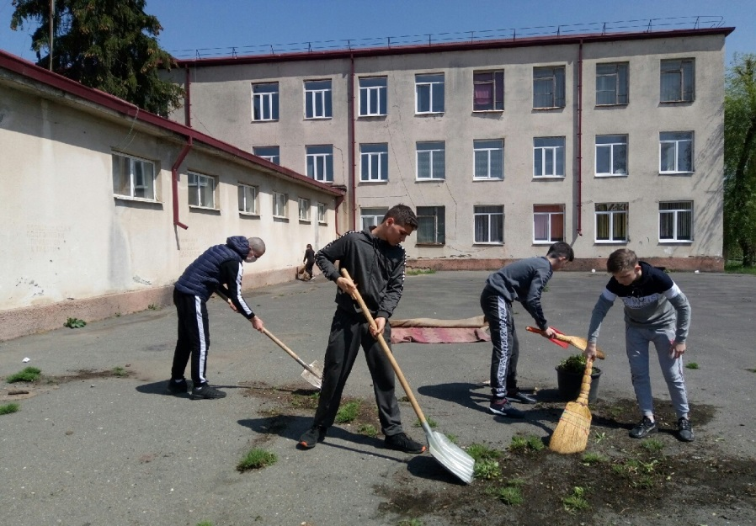

24 апреля наша школа приняла участие во всероссийском субботнике. Очень хорошо все потрудились в этот день. Трудная работа досталась 8 а классу: нужно было очистить асфальт заднего двора школы от сорняка. Мальчишки работали без перерыва и справились с этим. А 10 а убрал от зимнего мусора огромную асфальтированную территорию. А знаете ли вы, ребята, когда был первый субботник? Вот его история.

11 апреля 1919 года, в пятницу вечером, после тяжелого трудового дня, рабочие (в основном коммунисты) депо Москва-Сортировочная, вместо того чтобы идти домой отдыхать, решили остаться на работе на ночь. Почему бы и нет? Сказано — сделано. Работали беспрерывно до 6 часов утра (десять часов) и отремонтировали три паровоза. Затем собрались, попили чай, в общем, все это так вдохновило рабочих депо, что было принято решение каждую следующую субботу продолжать работать „до полной победы над Колчаком".
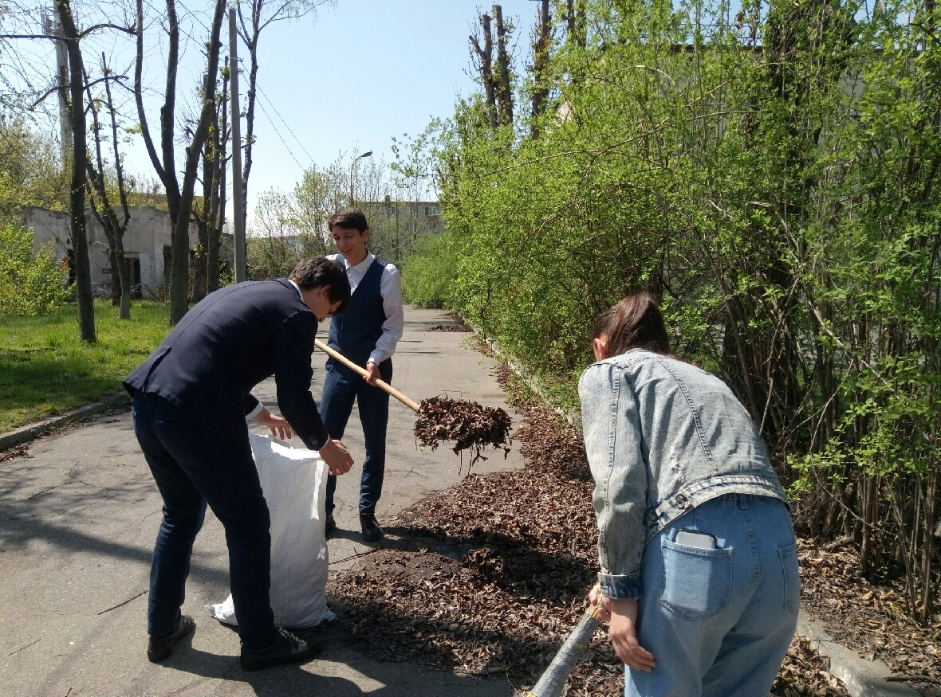
Корреспонденты : Будаева Амина 6а, Ваниева Дана 6а, Гаглоева Ева 6 а,
Редактор: Габанова Г.Б.

